**Выселковский филиал**

**государственного бюджетного профессионального образовательного учреждения**

**«Кропоткинский медицинский колледж»**

**министерства здравоохранения Краснодарского края**

**(Выселковский филиал ГБПОУ «Кропоткинский медицинский колледж»)**

**Специальность 34.02.01 Сестринское дело**

**ДОКЛАД**

**«ТВОРЧЕСКИЕ ПРИЕМЫ ОБУЧЕНИЯ ИНОСТРАННОМУ ЯЗЫКУ В МЕДИЦИНСКОМ КОЛЛЕДЖЕ»**

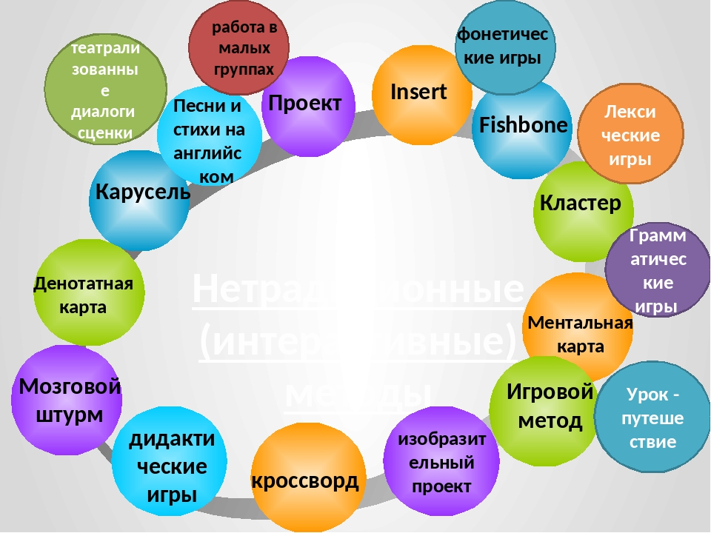

**Преподаватель иностранного языка:**

**Тареева Инна Николаевна**

**подпись_______________________**

**ст - ца Выселки, 2024**

**1.Введение.**

Творчество не только развивает кругозор и помогает закрепить изученное, но и увлекает, поднимает самооценку, побуждает к расширению знаний.

Интересные формы проведения лекции располагают к определенному эмоциональному настрою студентов, а это в свою очередь значительно облегчает дальнейшую работу над языковыми и грамматическими аспектами английского языка.

Важность изучения английского языка в наши дни актуальна как никогда и связано это с востребованностью в знании английского языка, как в повседневном, так и в деловом общении с иностранными партнерами и просто иностранцами.

Преподавателю нужно выбрать такие методы обучения, которые позволили бы каждому студенту проявить свою активность, свое творчество. Творчество, во всех его проявлениях обязательно увеличивает интерес к любому предмету.

Разучивая, воспроизводя, инсценируя реальные жизненные ситуации, стихи, песни на иностранном языке, обучающиеся приобщаются к культуре страны изучаемого языка, овладевают коммуникативным минимумом, достаточным для осуществления повседневного иноязычного общения, а так же в приобретении знаний по медицинской терминологии.

**2.Формы и приемы работы над развитием творческих умений.**

практические занятия,

использование песен и стихов;

домашние задания,

ведение дневников,

применение компьютерных программ,

защита рефератов и проектов,

деловые игры, конференции;

работа с текстом, диалогом или монологом, построенная необычным способом.

Всем известно, что существуют приемы, стимулирующие активную мыслительную деятельность и побуждающие учащихся к высказыванию мыслей на английском языке.

**К таким приемам относятся:**

-игровые ситуации на уроке,

-ролевая игра (врач, пациент),

-творческие конкурсы, творческие задания,

-использование песни,

-презентации и многое другое.

**I. Игровые приемы работы над грамматическими и лексическими структурами**

Задания такого типа направлены на развитие мыслительной деятельности студентов, дают им возможность показать свои знания не только в области английского языка, но и в других сферах деятельности, вырабатывают быстроту реакции, внимание, сосредоточенность. Такие задания можно давать как в начале лекции, так и в середине.

**2. Ролевая игра** строится на межличностных отношениях, мотивирует речевую деятельность. Для студентов совместная деятельность и общение приобретают личностную значимость, они стремятся к освоению новых форм и способов общения, познанию других людей в общении.

Ролевая игра позволяет моделировать ситуации реального общения и отличается, прежде всего, свободой и спонтанностью речевого и неречевого поведения персонажей. Ролевая игра предполагает наличие определенного количества персонажей, а также игровой проблемной ситуации, в которой участники игры действуют. Каждый участник в ходе игры организует свое поведение в зависимости от поведения партнеров и своей коммуникативной цели. Итогом игры должно стать разрешение конфликта.

**3.Творческая деятельность** дает будущим медикам широкие возможности для проявления собственной индивидуальности. Творческий уровень связан с такими умениями как, например, подготовить сообщение на определенную тему, выразить свое отношение к содержанию текста, интерпретировать главную идею текста.

**Песня** на уроках английского языка может использоваться в самых разных целях: для развития аудитивных, произносительных и грамматических навыков, пополнения словарного запаса, отработки речевых навыков, а также для ознакомления учеников с элементами культуры страны изучаемого языка.

**Использование ИКТ** как метод индивидуализации и развития социокультурной компетенции у учащихся.

Использование ИКТ на уроках позволяет решить такие актуальные для методики обучения и/ я как индивидуализация и комфортность обучения, учет разных типов восприятия.

Использование на уроках и во внеурочной деятельности презентаций по страноведению. Наиболее значимое достоинство этих презентаций- информационная ценность: сведения о политической жизни, о достопримечательностях.

В них используются различные методические приёмы, позволяющие проводить ознакомление, тренировку и контроль знаний и умений студентов. Использование мультимедийных программ вовсе не исключает традиционные методы обучения, а гармонично сочетается с ними на всех этапах обучения.

**Применение творческих приемов на занятиях английского языка**

На своих уроках я стараюсь пользоваться такими формами как практические занятия, применение компьютерных программ, защита рефератов, использование перфокарт, работа с текстом, диалогом или монологом. Используя на уроке вышеперечисленные приемы, достижение максимальных результатов обучения английскому языку вполне возможно от всех студентов группы. Чтобы достигнуть высокой эффективности на уроке, следует учитывать физиологические и психологические особенности, предусматривать такие виды работы, которые были бы выполнимы для всех студентов.

**Я использую следующие творческие приемы:**

Игровые приемы работы над грамматическими и лексическими структурами.

Выполняя задания такого типа, студенты демонстрируют свои знания не только в области английского языка, но и из других областей наук или даже из жизненного опыта. Такие задания вырабатывают быстроту реакции, внимание, сосредоточенность. Например, лексическая игра «Закончи предложения»:

1.Introduce yourself.

My name is _______________ .

I am ____________ years old.

I am from ________________ .

I _________________ at the medical college.

I am interested in __________________ .

In my free time I ___________________________ .

My family is (big / small). We are ________________________.

My dream is to _______________________ .

2.Use these adjectives and speak about your character and the character of your friends and relatives.

I am __________________ (clever and gentle).

My friend is ______________________ .

My mother is ________________________.

My father is _____________________ .

My brother is ________________________.

My sister is _______________________ .

My pet (dog, cat, parrot) is ____________________.

**Ролевые игры**

Ролевые игры успешно пробуждают и развивают фантазию студентов, выполняя важную роль в развитии творческих способностей. Ролевые игры можно использовать на различных этапах урока. На уроке, где говорится о диете, витаминах можно инсценировать ситуацию в больнице, где можно повторить и даже ввести новый лексический материал.

Role-play the dialogue.

Mrs Smith is calling in a doctor.

Doctor: Good morning. It’s policlinic. Can I help you?

Mrs Smith : Yes. I’d like to consult a doctor. My son has high temperature and poor appetite.

D..: You must pay special attention to his diet.

Mrs S…: He becomes very weak because he has high temperature for a long time

D..: Give him high caloric food.

Mrs S…: Thank you.

**Творческие задания.**

К примеру, творческое задание, создать макет Лондона в праздник Рождества. Студенты делились на пары, каждая пара готовила свою часть (какую- либо достопримечательность) о которой должна была рассказать. В интернете можно найти любую необходимую для задания информацию:

Big Ben is the nickname for the Great Bell of the clock at the north end of the Palace of Westminster in London, and is usually extended to refer to the clock and the clock tower.

the biggest observation wheel in the world The London Eye...

double decker bus...

Уроки творчества привлекают внимание учащихся, повышают интерес к предмету, способствуют развитию творческого потенциала студентов и позволяют лучше усвоить программный материал. Возрастает мотивация к изучению «интересного» языка, формируется положительное отношение не только к предмету, но к преподавателю. Цель творческого подхода на лекциях состоит в развитии инициативности и самостоятельности студентов в процессе общения на иностранном языке.

Воображая, творчески мысля и созидая, мы можем решить самые разные познавательные задачи, а также раскрыть творческий потенциал не только в студентах, но и в самих себе.

**Список литературы**

1.Дюзина Е.В. Театрализованные уроки и внеклассные мероприятия на английском языке. – М.: Вако, 2001.

2.Ефанова З. А. Нестандартные уроки английского языка. – Волгоград.: Корифей, 2006.

3.Конышева А. В. Игровой метод в обучении иностранному языку. – СПб.: Каро, Мн.: Издательство «Четыре четверти», 2006.

4.Мартьянова Т.М. Использование проектных заданий на уроках английского языка // Иностранные языки в школе,1999, №4, с.21-22.

5.Теслина О.В. Проектная форма работы на уроке английского языка.//Иностранные языки в школе,2002, №3, с.41-45.